(Слайд 1)
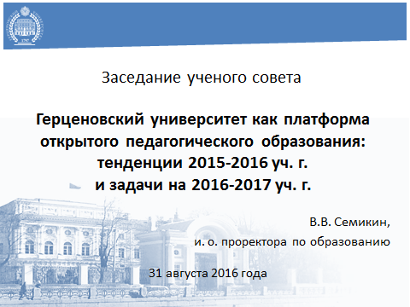

Уважаемый Василий Антонович! Уважаемый Геннадий Алексеевич! Уважаемые члены ученого совета, коллеги!
Прошедший 2015-2016 учебный год был наполнен разнообразными событиями и мы традиционно на августовском совете подводим его итоги и ставим задачи на следующий учебный год.
(Слайд 2)
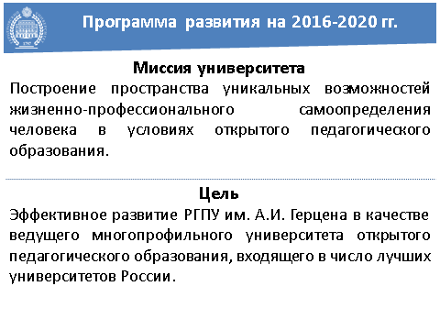
В июне 2016 года мы приняли новую программу развития «Герценовский университет - 2020», которая преемственно предыдущим векторам развития сохраняет миссию университета как построение пространства уникальных возможностей жизненно-профессионального самоопределения человека в условиях открытого педагогического образования и ставит своей целью эффективное развитие РГПУ им. А.И. Герцена в качестве ведущего многопрофильного университета входящего в число лучших университетов России.
В своем интервью в газете «Вестник высшей школы» и.о. ректора Василий Антонович Рабош отметил, что «… одной из ведущих идей развития Герценовского университета на современном этапе является создание среды открытого педагогического образования как важнейшего условия обеспечения эффективности деятельности вуза».
(Слайд 3)
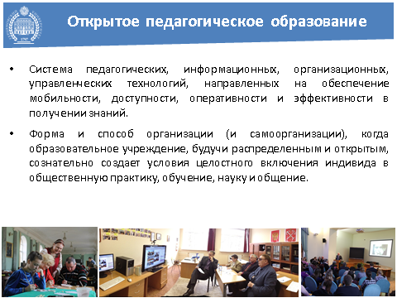
Понимание «открытости педагогического образования» многомерно и многогранно. Об этом свидетельствуют и содержание обсуждений на заседаниях нашего ученого совета, каждое из которых в 2015-2016 учебном году было посвящено рассмотрению разных аспектов деятельности университета в этом контексте и результаты опроса руководителей учебных структурных подразделений.
С одной стороны, под открытым образованием понимается система педагогических, информационных, организационных и управленческих технологий, направленных на обеспечение мобильности, доступности, оперативности и эффективности в получении знаний.
С другой стороны, открытое образование понимается как форма и способ организации, когда образовательное учреждение, целенаправленно создает условия целостного включения индивида в обучение, науку, общение и общественную практику. Кроме того открытое педагогическое образование – это образование, объединяющее все виды формального и неформального обучения и направленное на самоопределение и самореализацию субъекта образования на основе его творческого потенциала.
Открытое образование направленно на переход от принципа «образование на всю жизнь» к принципу «образование через всю жизнь». Открытость высшего педагогического образования подразумевает его включенность в государственные и мировые интеграционные процессы, расширение связей и многомерность коммуникаций университета с другими социальными институтами, гибкость и высокую адаптивность образования к быстро меняющимся социально-экономическим и политическим реалиям, доступность знаний и ориентация образовательного процесса на максимальное удовлетворение образовательных потребностей индивида, удобство и комфортность его взаимодействия с насыщенной информационно-образовательной средой.
Все эти качества открытого образования присущи сегодня в той или иной степени и нашему Университету.
В дорожной карте образовательной деятельности нашего Университета представлена на 2016-2020 годы образная схема ориентиров открытого педагогического образования.
(Слайд 4)
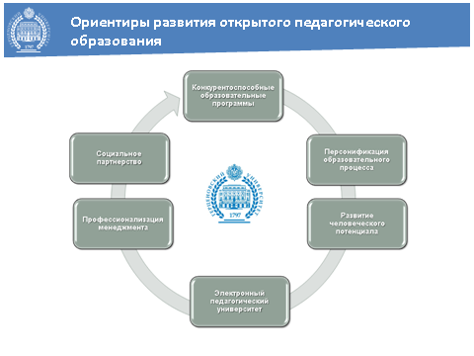
В качестве основных составляющих системы открытого педагогического образования выступают:
- Конкурентоспособные образовательные программы.
- Персонификация образовательного процесса.
- Развитие человеческого потенциала.
- Электронный педагогический университет.
- Профессионализация менеджмента.
- Социальное партнерство.
(Слайд 5)
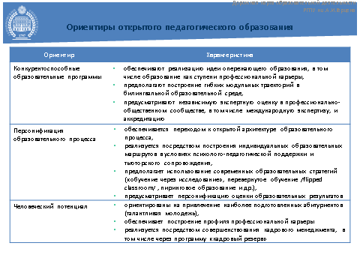
(Слайд 6)
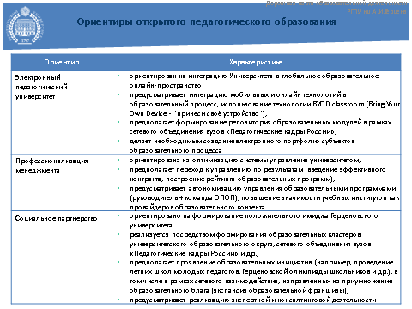
Несмотря на многообразие представлений, мы все думаем, говорим и работаем в парадигме, предполагающей, что открытое педагогическое образование – образование, открытое будущему – представляет собой определенную философию, которая положена в основу ведущих идей развития университета в программе «Герценовский университет – 2020» и озвученных Василием Антоновичем на конференции работников и обучающихся в июне этого года.
(Слайд 7)
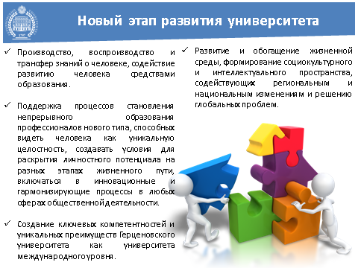
Реализация этих идей в современной, ориентированной на человека, экономике и культуре лежит в основе нового этапа развития Герценовского университета как инновационной структуры, обеспечивающей:
- производство, воспроизводство и трансфер знаний о человеке, содействие развитию человека средствами образования;
- развитие и обогащение жизненной среды, формирование социокультурного и интеллектуального пространства, соответствующих и содействующих региональным и национальным изменениям, а также решению глобальных проблем;
- поддержку процессов становления непрерывного образования профессионалов нового типа, способных видеть человека как уникальную целостность, создавать условия для раскрытия личностного потенциала на разных этапах жизненного пути;
- создание уникальных преимуществ Герценовского университета как университета международного уровня.
Институциональные функции Герценовского университета в социокультурной среде и научно-образовательном пространстве России и мирового сообщества формируют направления и мероприятия Программы развития, которые, в свою очередь, являются основой для анализа результатов деятельности и постановки задач на будущие периоды.
(Слайд 8)
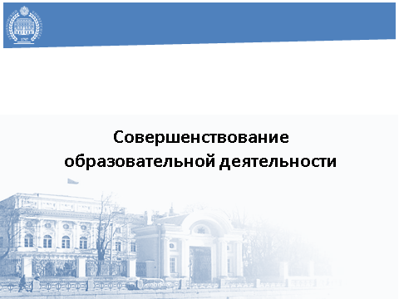
Главным направлением в деятельности вуза является образовательная деятельность. Каковы же результаты этой деятельности в нашем университете на сегодняшний день?
(Слайд 9)
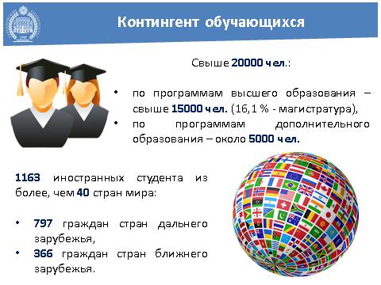
Контингент обучающихся в университете в 2015-2016 учебном году составил свыше 20000 человек. По программам высшего образования обучается около 15000 студентов, в том числе 22,65% - по программам магистратуры и аспирантуры. По этому показателю мы находимся в пятерке лидеров среди педагогических вузов России. Программа развития и дорожная карта ставят задачу существенного увеличения в перспективе доли обучающихся в магистратуре и аспирантуре из других образовательных организаций. По программам дополнительного образования обучалось более 5000 слушателей.
Важнейшим показателем качества и эффективности образовательной деятельности вуза, признанием его престижа на национальном и международном уровнях является наличие иностранных студентов и в тоже время это одна из важнейших характеристик открытости в международном пространстве. В 2015/2016 учебном году в университете по основным образовательным программам обучалось 1163 иностранных студента (797 граждан стран дальнего зарубежья и 366 граждан стран ближнего зарубежья из более чем 40 стран мира). Что составляет около 8 % от контингента студентов. К 2020 году мы должны поднять этот показатель до 11 %.
Очень важной составляющей всей образовательной деятельности университета является приемная компания. В показателях приемной компании отражаются и престиж и качество и открытость Вуза. Приемная компания 2015 года прошла вполне успешно с выполнением всех основных показателей. По многим показателям результаты приема оказались выше, чем в 2015 году. Выполнены все плановые показатели, получено существенное превышение результатов 2015 года, а именно:
- существенно увеличилось количество заявлений в целом по университету, а в бакалавриате - на 19,5% >.
- отмечается повышение среднего балла ЕГЭ по большинству направлений подготовки – 75,5 > 75,9.
- по многим направлениям подготовки значимо вырос проходной балл;
- значительно увеличилось количество поступающих на договорной основе и в целом значимо вырос объем внебюджетных поступлений по сравнению с прошлым годом. В целом по Университету на 25.08.16 зачислено на договорной основе на 178 человек больше, чем на эту же дату в 2015 году (1501/1323) соответственно с прибавкой в объеме внебюджетных средств около 9 млн. Руб. (79 832 479 – 88 763 412)
(Слайд 10)
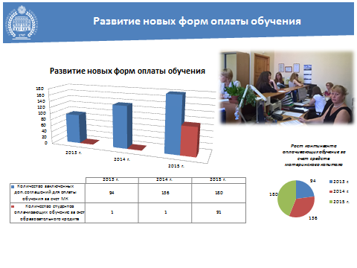
В 2015-2016 учебном году – год, когда мы активно работали по развитию различных форм оплаты обучения, в рамках программы государственной поддержки предоставления образовательных кредитов, согласно соглашению с ОАО «Сбербанк России» (образовательный кредит и материнский капитал). В 2015 году число студентов, оплачивающих обучение по образовательному кредиту составило 89 человек.
В отчетном учебном году число студентов, которые оплачивают обучения за счет средств держателя «Материнского капитала» достигло 168 человек, что на 20 % превышает показатели 2014 года.
По оценкам рейтингового агентства REAX (Эксперт РА) наш университет, занимая 40 место в рейтинге среди вузов России, получил первое место среди педагогических вузов по минимальному проходному баллу ЕГЭ (52.0). За нами выстроились по этому показателю МПГУ (45,3), МГПУ (49,5), Томский педагогический университет (44,0), что является подтверждением высокого престижа и востребованности нашего Университета, а также наших успехов в этом году.
Приемная компания этого года проходила в обстановке спокойной, доброжелательной, деловой, что было отмечено, как членами приемной комиссии, так и абитуриентами. В этом году претензий к приемной комиссии и апелляций от абитуриентов не было.
Следует отметить, что эти успехи во многом есть результат эффективной деятельности новой команды руководства университета во главе с ректором. Впервые в летний период работали 5 проректоров, обеспечивая комплекс задач по завершению прошедшего года, подготовки к новому учебному году и новому приему.
Серьезные изменения претерпели в прошедшем году содержание и организация учебной работы.
(Слайд 11)
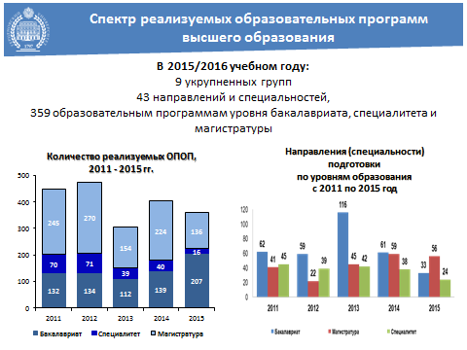
В настоящее время в университете ведется подготовка по 9 укрупненным группам 43 направлений и специальностей 359-ти образовательным программам бакалавриата, специалитета и магистратуры. За отчетный период реализовано 207 программ дополнительного образования.
Факультетами и учебными институтами в 2016 году была проведена значительная работа по разработке и утверждению новых основных образовательных программ в логике вступивших в силу ФГОС ВО (3+).
(Слайд 12)
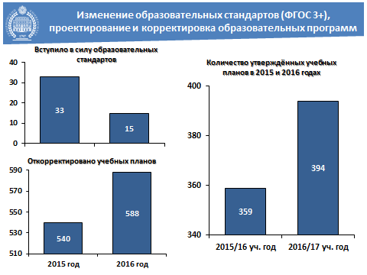
Произошло обновление механизмов проектирования основных образовательных программ с целью оптимизации учебного процесса и изменилась структура разработки образовательных программ.
Разрабатываются и проектируются требования к ОПОП, реализуемым в вузе. В конце этого учебного года подготовлены регламенты по формированию учебных планов, в которых описаны единые подходы и требования к ним. Так, на прием 2016/2017 уч. года, в соответствии с регламентом, учебными подразделениями университета были подготовлены и утверждены 394 учебных плана, которые учитывают единые требования к компетенциям, формируемым дисциплинами, и необходимость формирования фондов оценочных средств для каждой дисциплины (в сравнении на прием 2015/16 уч. года – 359 учебных планов). Учебно-методическим управлением в 2016 году проведено более 20 консультационных обучающих семинаров по различным вопросам проектирования программ и их реализации.
Следует обратить внимание, что определенное количество образовательных программ, как основных, так и дополнительных сегодня не являются востребованными и рентабельными. Кроме того, значительное количество магистерских программ реализуется с наполняемостью групп меньше 10 человек. В связи с этим, возникает необходимость проведении экспертизы и ревизии образовательных программ с точки зрения их востребованности, конкурентоспособности и затратности.
(Слайд 13).
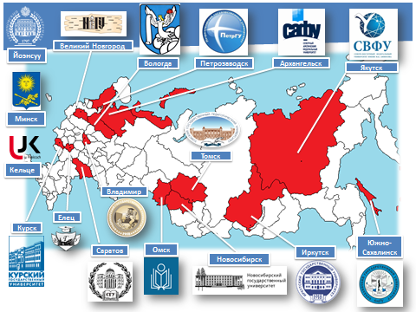
Особое место в ряду реализуемых программ занимают магистерские сетевые программы, что имеет непосредственное отношение к «открытости» вуза. Всего факультетами и институтами были разработаны, апробированы и внедрены в образовательный процесс 21 программа в сетевой форме. Их реализация осуществляется совместно с 17 вузами партнерами из разных регионов России, на которых в текущем году обучалось более 200 студентов РГПУ им. А. И. Герцена и 95 студентов в вузах партнерах.
Обновление механизмов проектирования основных образовательных программ и разработка единых требований к ним стала возможной благодаря активной работе, созданной в 2016 году методической комиссии по образовательным программам при учебно-методическом управлении РГПУ им. А. И. Герцена.
(Слайд 14)
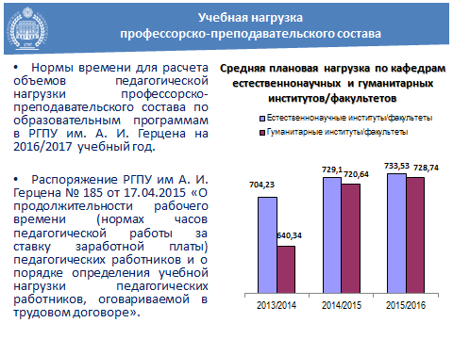
В течении года настойчиво велась работа по оптимизации учебной нагрузки на кафедрах. В целях создания системы нормирования нагрузки было разработано и утверждено на президиуме Ученого совета университета Положение «О нормах времени для расчета объемов педагогической нагрузки профессорско-преподавательского состава по образовательным программам на 2016/2017 учебный год».
К сожалению, до сих пор нагрузка порой распределяется неравномерно. На одних факультетах и кафедрах, она существенно превышает норму, а на других ее объемы ниже среднего уровня. В связи с этим необходимо принять меры по выравниванию объемов нагрузки по кафедрам и среди преподавателей.
(Слайд 15)
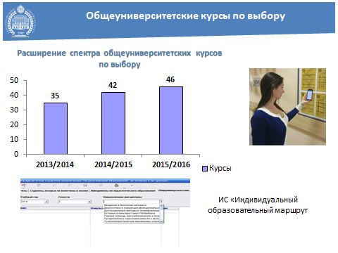
Расширены возможности выбора студентами курсов по выбору в соответствии с их интересами и потребностями. (В 2013/2014 г. студенты прослушали 35 общеуниверситетских курсов по выбору, в 2014/2015 – 42, в 2015/2016 – 46).
(Слайд 16)
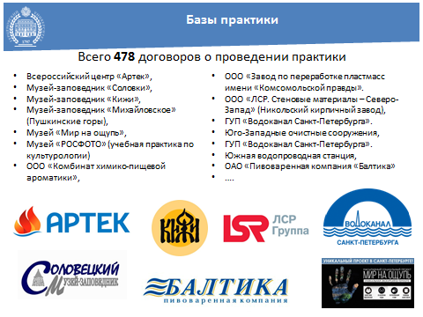
В отчетном году в рамках сетевого взаимодействия с профильными организациями было заключено 478 договоров о проведении практики. Состав партнеров университета по организации практик различных видов меняется не только количественно, но и качественно. (Так в этом учебном году в список базовых организаций включены Всероссийский центр «Артек», музеи-заповедники «Соловки», «Кижи», «Михайловское», музеи «Мир на ощупь», «РОСФОТО».
(Слайд 17)
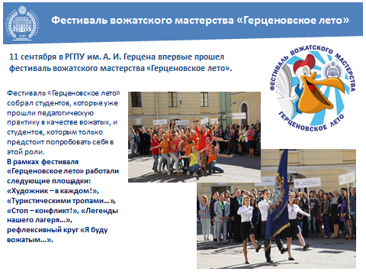
Существенно расширена сфера летней практики. По запросу Комитета по образованию Санкт-Петербурга в 2016 году в 35 лагерях работали более 600 студентов, которые прошли специальную подготовку в университете. Студентов отъезжающих в июле на практику в детские лагеря совместно провожали и напутствовали и.о. ректора В.А. Рабош, вице-губернатор В.А. Кириллов и председатель комитета по образованию Ж.В. Воробьева. Эту важную работу, связанную с воспитанием детей мы будем наращивать и в будущем в тесном взаимодействии с комитетом по образованию.
С 1 января 2016 года вступил в силу новый порядок организации и проведения государственной итоговой аттестации, на основе которого был разработан и апробирован пакет локальных документов, регламентирующих подготовку и проведение ГИА в РГПУ им. А. И. Герцена. В том числе разработано специализированное программное обеспечение для выполнения требований Минобрнауки РФ в соответствии с новым положением, регламентирующим проведение ГИА:
( - разработана и реализована модель проверки ВКР всех выпускников университета на объем заимствований с использованием программы «Антиплагиат» и специально разработанного режима в ИС «Деканат»
- разработана и реализована модель публикации текстов ВКР в ЭБС с использованием специально разработанного режима в «Электронный мониторинг»). Результаты ГИА этим летом свидетельствуют о том, что новая модель работает вполне успешно.
(Слайд 18)
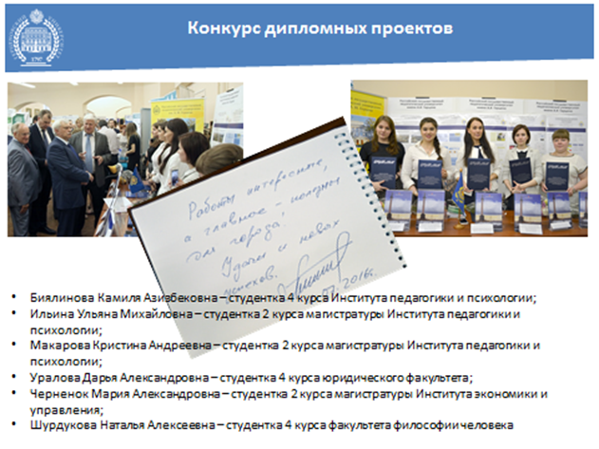
Продуктивная открытость образования в нашем университете проявляется и в таком виде учебно-методической работы, как выполнение ВКР по заказу работодателя, т.е. обеспечение практической направленности этих работ – важнейший вектор модернизации образовательной деятельности в университете. В этом году лауреатами ежегодного конкурса дипломных проектов, выполненных по заказу органов исполнительной власти Правительства Санкт-Петербурга стали 6 студентов нашего университета.
На выставке «Студенты-городу», которая состоялась 1 июля 2016 года в Санкт-Петербургском экономическом университете, Губернатор города Г.С. Полтавченко высоко оценил значимость проектов студентов-герценовцев, отметил их востребованность в образовательной и социальной сфере. (Работы были посвящены новым технологиям реабилитации детей-инвалидов, решению проблем профессионального самоопределения школьников в Санкт-Петербурге, борьбе с экстремизмом в молодежной среде города и др).
(Слайд 19)
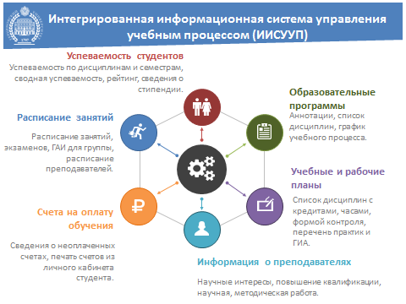
«Открытость» высшего образования сегодня немыслима без современных электронно-коммуникационных технологий и средств связи. Поэтому необходимой составляющей университетской платформы открытого педагогического образования является развитая интегрированная информационная система и в этом смысле мы говорим об идее электронного педагогического университета. Следует иметь ввиду, что сегодня Минобрнауки России и ФГОС ВО в своих нормативных документах формулируют новые требования к организации электронной информационно-образовательной среды (ЭИОС) с целью обеспечения информационной открытости деятельности вузов в сфере реализации основных профессиональных образовательных программ (ОПОП).
Регламентируется необходимость публикации в открытом доступе в сети Internet актуальной, постоянно обновляющейся информации: учебных планов всех программ; персонального состава педагогических работников; результатов освоения студентами программ с фиксацией отметок; электронного портфолио обучающегося и т.д. (Слайд 20)
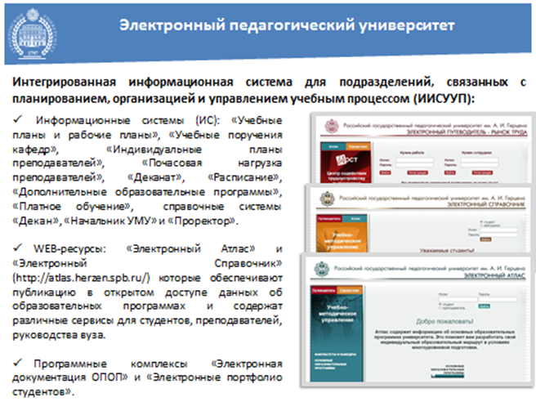
Системообразующим компонентом ЭИОС Герценовского университета является Интегрированная информационная система для подразделений, связанных с планированием, организацией и управлением учебным процессом (ИИСУУП), включающая комплекс информационных систем для формирования данных о различных аспектах образовательного процесса.
На данном слайде представлены Основные компоненты ИИСУУП (http://oio.herzen.spb.ru).
В настоящее врем осуществляется разработка Новых компонентов ЭИОС - это программные комплексы «Электронная документация ОПОП» и «Электронные портфолио студентов». Под эти разработки и внедрение в плане хозяйственной деятельности университета на этот год запланировано 3 млн. руб. В решении важной и сложной задачи по созданию современной информационно-образовательной среды в университете нам поможет выигранный конкурсный проект Министерства образования и науки РФ «Внедрение комплексной инфраструктурной платформы университета и формирование единого информационного научно-образовательного пространства» с объемом финансирования 75 млн. руб. Проект предполагает поставку современного серверного оборудования, а также разработку и установку соответствующего программного обеспечения. Следует также иметь ввиду, необходимость обновления и модернизации компьютерной техники, поскольку рабочий ресурс такого оборудования, как правило не более 5 лет.
(Слайд 21)
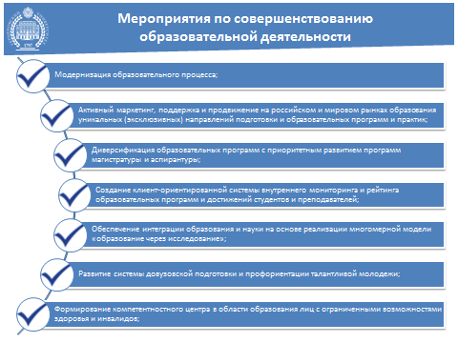
Работу по совершенствованию образовательной деятельности мы осуществляем сегодня через решение следующих задач:
- модернизацию образовательного процесса, переход к новым формам его организации и управления ОПОП.
- активный маркетинг, поддержка и продвижение на российском и мировом рынках образования уникальных (эксклюзивных) направлений подготовки и образовательных программ и практик.
- диверсификацию образовательных программ с приоритетным развитием программ магистратуры и аспирантуры.
- создание клиент-ориентированной системы внутреннего мониторинга и рейтинга образовательных программ и достижений студентов и преподавателей.
- обеспечение интеграции образования и науки на основе реализации многомерной модели «образование через исследование».
- формирование компетентностного центра в области образования лиц с ограниченными возможностями здоровья и инвалидов.
- развитие системы довузовской подготовки и профориентации талантливой молодежи.
- повышение гибкости и индивидуализации образовательного процесса.
- переход на новые форматы электронного обучения и дистанционные образовательные технологии.
Решение этих задач позволит придать новое качество открытости педагогического образования и эффективности деятельности университета. (Слайд 22)
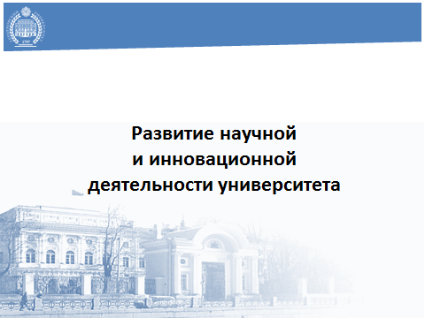
В эпоху перемен необходимо развиваться опережающими темпами, разворачивая инновационную научно-исследовательскую деятельность на базе прогрессивных традиций.
Это, на наш взгляд, стало возможным благодаря тем принципам повышения конкурентоспособности, которые в Герценовском университете были положены в основу управления научно-инновационными процессами. Среди них:
- безусловное достижение всех аккредитационных показателей и показателей эффективности в условиях современного финансирования;
- поддержка ученых и структурных подразделений, выполняющих прорывные фундаментальные и эффективные прикладные научные исследования;
- формирование конкурентоспособного кадрового потенциала за счет развития исследовательской мобильности, стимулирования конкурсно-заявочной деятельности;
- совершенствование инновационной инфраструктуры научно-исследовательской деятельности;
- обеспечение узнаваемости исследовательского бренда и лидерства университета в областях, где он обладает ключевыми компетенциями.
(Слайд 23)
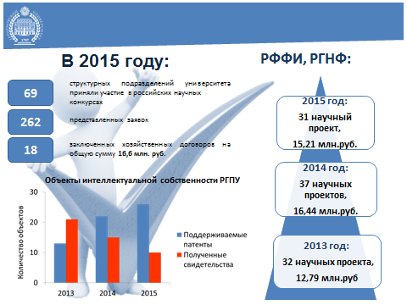
В отчетном году в рамках 37 основных научных направлений, реализуемых в университете усилиями научно-исследовательских институтов, научных и научно-образовательных центров, научно-исследовательских лабораторий и центров коллективного пользования получены значимые теоретические и практико-ориентированные научные результаты в области психолого-педагогических, общественных и гуманитарных, естественных и точных наук.
В 2015 году преподаватели и сотрудники 69 структурных подразделений университета представили 262 заявки для участия в 42 российских конкурсах научных проектов различных фондов и программ. 118 проектов поддержано в рамках российских конкурсов.
В 2015 году завершены два государственных контракта в рамках Федеральной целевой программы развития образования на 2011 – 2015 гг. В ходе реализации проектов получены практико-ориентированные результаты, весьма значимые для системы образования РФ.
Всего в 2015 г. в рамках государственного задания, грантов РФФИ, РГНФ, РНФ, грантов Комитета по науке и высшей школе Санкт-Петербурга, грантов зарубежных фондов и хозяйственных договоров выполнялось 108 научных проектов с общим объемом финансирования 137,5 млн. руб.
Вместе с тем объем НИОКР на расчете на одного НПР в нашем университете оставляет желать лучшего. Что бы существенно повысить этот показатель нам необходимо дальнейшее развитие конкурсной деятельности преподавателей и более активное включение в хоздоговорные работы.
Поддержание актуального состояния инновационно-технологической базы – одна из важнейших задач университета, которая в истекшем году решалась довольно успешно. Так, в 2015 году университетом закуплено современное аналитическое и измерительное оборудование на сумму 10,5 млн. рублей.
Научно-инновационная деятельность сотрудников университета способствует поддержанию конкурентного преимущества РГПУ им. А.И. Герцена на рынке интеллектуальной собственности. К началу 2016 года количество объектов интеллектуальной собственности университета достигло 85, в числе которых 26 патентов на изобретения, 59 свидетельств на базы данных и программы для ЭВМ.
Из них в отчетном году университет зарегистрировал 14 продуктов интеллектуальной собственности. (Кроме того поданы 2 заявки на патентование и 15 заявок на получение свидетельств о государственной регистрации баз данных и программ для ЭВМ).
В завершении этого учебного года только с апреля по август 2016 г. наш Вуз стал победителем 5-ти крупных конкурсов Министерства образования и науки по госзаданию с общим объемом финансирования 125 млн. руб., что в два раза превышает объемы аналогичных поступлений средств за такой же период времени 2015 года. На подходе конкурсных результатов еще одна заявка с объемом в 10 млн. руб. имеет высокую вероятность успешного прохождения.
(Слайд 24)
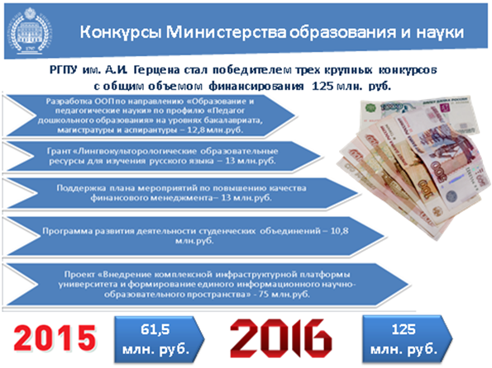
(1. Разработка ООП по направлению «Образование и педагогические науки» по профилю «Педагог дошкольного образования» на уровнях бакалавриата, магистратуры и аспирантуры -12 788 512 руб.
2. Грант «Лингвокульторологические образовательные ресурсы для изучения русского языка – 13 000 000 руб.
3. Программа развития студенческих объединений на 2016 год с объемом финансирования 10 800 000 руб.
4. Проект «Внедрение комплексной инфраструктурной платформы университета и формирование единого информационного научно-образовательного пространства» - 75 000 000 руб.
5. Поддержка плана мероприятий по повышению качества финансового менеджмента – 13 000 000 руб.)
Таким образом в прошедшем году были достигнуты все плановые показатели эффективности реализации научных проектов в рамках государственного задания Минобрнауки России.
В 2015 году создано еще одно 4-е малое инновационное предприятие - первое малое предприятие Герценовского университета, работающее в области гуманитарных наук - ООО «Психолого-педагогические инновационные технологии».
Сегодня стоит задача более активного вовлечения в работу малых предприятий студентов, аспирантов и молодых ученых.
(Слайд 25)
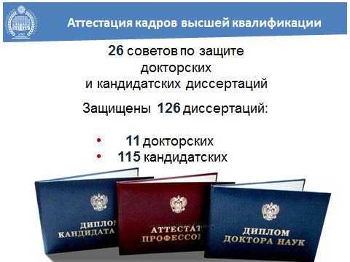
В университете сформирована принципиально измененная структура сети диссертационных советов с новыми наборами научных специальностей.
В настоящее время в университете работают 15 диссертационных советов, из них 6 объединенных, по 36 научным специальностям.
По этому показателю мы занимаем одно из лидирующих положений.
Авторитет Герценовского университета настолько высок, что это позволило нам войти в ТОП-50 вузов, которые имеют право открывать диссертационные советы по любым направлениям. Только в мае месяце в РГПУ им. А.И. Герцена открыто сразу несколько диссертационных советов – по медицинской психологии, истории и философии науки, истории науки и техники. Очень важную роль в этом сыграл авторитет нашего проректора по науке, вице-президента РАО В.В. Лаптева.
Ещё одним очень значимым событием ознаменовалось завершение этого года – на базе РГПУ им. А.И. Герцена совместно с РАО создан научный центр поддержки педагогического образования в Северо-Западном федеральном округе. Соглашение было подписано и.о. ректора В.А. Рабошем и президентом РАО Л.А. Вербицкой. Фактически это признание и институализация лидирующей роли нашего университета в области модернизации педагогического образования. Создание этого центра позволит нам не только более активно участвовать в различных научно-образовательных вопросах, расширять экспертную деятельность, развивать продуктивные коммуникации с педагогическим сообществом, но и серьезно влиять на стратегию развития педагогического образования.
(Слайд 26)
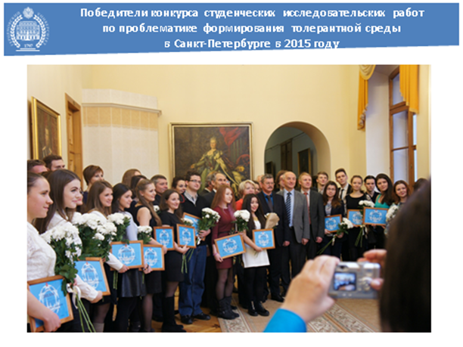
В университете продолжается интенсивная работа по развитию академической мобильности аспирантов и молодых НПР. Несмотря на существенное сокращение финансирования данного направления в рамках программы стратегического развития университета перечень исследовательских площадок молодых ученых нашего университета пополнился научными центрами Европы, Китая, Соединенных штатов Америки.
Обучающаяся молодежь нашего университета достигает новых успехов в конкурсно-проектной деятельности. В 2015 году более 2,5 тысяч студентов представили доклады на научных конференциях регионального, всероссийского и международного уровня.
(Слайд 27)
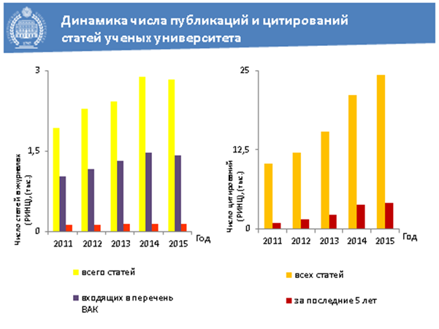
При оценке конкурентоспособности ученых мы, добились всеобщего понимания того, что в настоящий момент успешная научно-исследовательская деятельность немыслима без высокой публикационной активности.
Ежегодно наблюдается значительный рост числа публикаций герценовских ученых, индексируемых в Российском индексе научного цитирования (5862). В 2015 году индекс Хирша университета в РИНЦ достиг 100.
(Слайд 28)
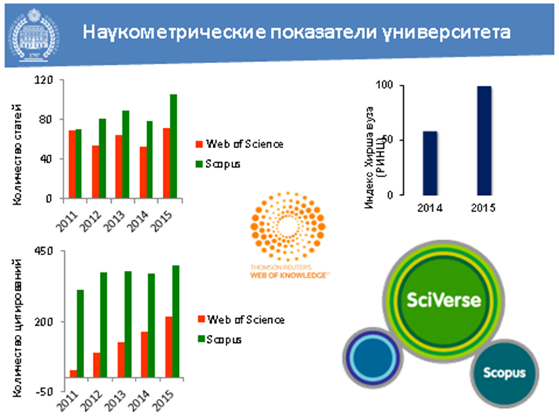
Положительной динамикой характеризуется количество статей и цитирований публикаций ученых университета, индексируемых в зарубежных наукометрических системах Scopus и Web of Science (136).
Прирост наукометрических показателей Герценовского университета в российской системе РИНЦ и зарубежных наукометрических базах данных свидетельствует об эффективности использования механизмов управления научно-инновационными процессами в университете.
Востребованность науки во многом определяется качеством и масштабами научных коммуникаций.
За год на базе университета организовано и проведено более 400 научных, научно-практических и методических мероприятий.
Признанием результативности и высокого качества деятельности наших ученых является многочисленные премии, награды и дипломы – в этом году их количество составило 85.
(Слайд 29)
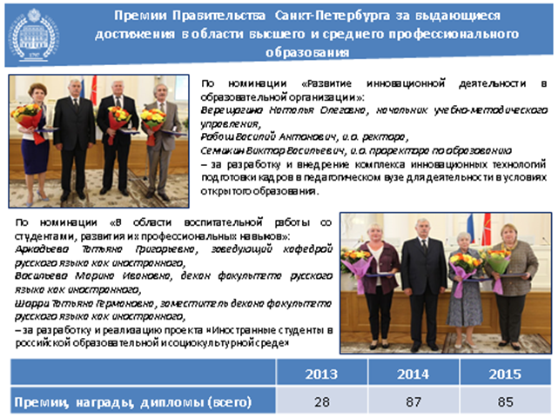

Ученые Герценовского университета в 2015 году принимали активное участие в научных мероприятиях города. Ни одна церемония награждения лауреатов премий Правительства Санкт-Петербурга не обходится без чествования ученых-герценовцев.
Лауреатами премий Правительства Санкт-Петербурга за выдающиеся достижения в области высшего и среднего профессионального образования по итогам 2015 года были признаны два научных коллектива:
В номинации «Развитие инновационной деятельности в образовательной организации» - авторский коллектив в составе и.о. ректора В.А. Рабоша, и.о. проректора по образованию В.В. Семикина и начальника УМУ Н.О. Верещагиной.
По номинации «В области воспитательной работы со студентами, развития их профессиональных навыков» - авторский коллектив в составе заведующей кафедрой русского языка как иностранного Т.Г. Аркадьевой, декана факультета русского языка как иностранного М.И. Васильевой и доцента этой кафедры Т.Г. Шарри.
(Слайд 30)
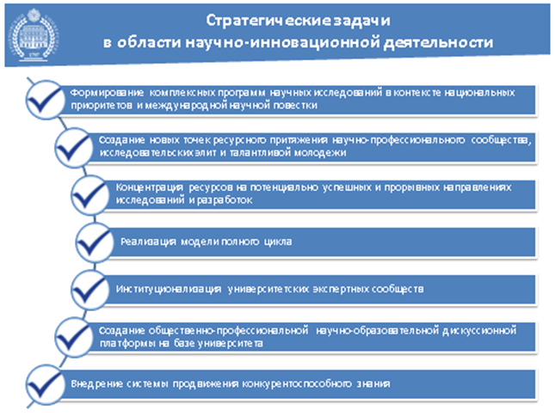
Резервы развития научной инновационной деятельности в настоящее время мы видим в следующих направлениях:
− формирование комплексных программ научных исследований в контексте национальных приоритетов и международной научной повестки, обеспечение их финансовой поддержки
− создание новых точек ресурсного притяжения научно-профессионального сообщества, исследовательских элит и талантливой молодежи;
− концентрация ресурсов на потенциально успешных и прорывных направлениях исследований и разработок;
− реализация модели полного цикла, обеспечивающей трансформацию научных результатов в научно-образовательные и технологические продукты;
− институционализация университетских экспертных сообществ и позиционирование педагогического университета как центра экспертиз в различных областях;
− создание общественно-профессиональной научно-образовательной дискуссионной платформы на базе университета по проблемам современной педагогической науки;
− внедрение системы продвижения конкурентоспособного знания опережающего характера.
(Слайд 31)
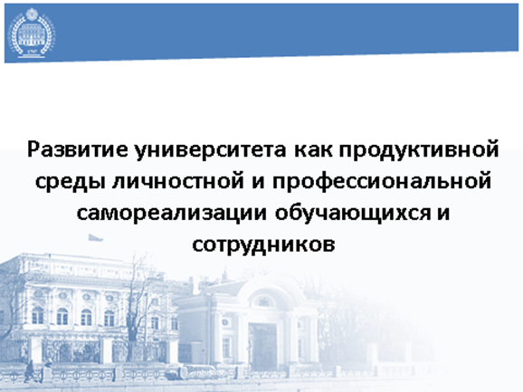
Один из принципиальных векторов развития нашего Университета – это новая университетская антропология, которая выступает концептуальной основой создания продуктивной среды личностной и профессиональной самореализации, необходимой для развития «человеческого капитала» и сфокусированной на инвестиции в человека, обучающегося и работающего в университете.
Создание предпосылок для решения этой важной и сложной задачи осуществлялось в отчетном году по целому ряду направлений. Прежде всего это преобразование инфраструктуры. Самое важное преобразование это переход целого ряда факультетов в статус институтов, который придает этим основным учебным подразделениям университета новые возможности и новый импульс к развитию. В прошедшем учебном году в результате структурных преобразований мы обрели ещё 5 институтов: институт компьютерных наук и технологического образования, институт педагогики и психологии, институт физической культуры и спорта, институт философии человека. С 1 сентября 2016 года начинает функционировать «институт дефектологического образования и реабилитации».
Опыт уже утвердившихся институтов показывает, что этот новый статус позволяет интенсифицировать взаимодействие между кафедрами и лабораториями, более эффективно осуществлять междисциплинарные научные исследования, интегрировать науку и образование, повышает имидж и привлекательность этих структурных подразделений среди абитуриентов.
Таким образом, в структуре университета с 1 сентября будет функционировать 11 институтов и 11 факультетов.
Кроме учебных подразделений преобразование также осуществляется и в других университетских структурах. За последние 4 месяца была проведена реорганизация следующих структур: консультационно-аналитического отдела; расчетного и стипендиального отделов УБиФК; центра по работе с талантливой молодежью; управления кадров и социальной работы; управления социально-бытового обеспечения и медицинского центра.
Представляется, что взвешенные и оправданные структурные преобразования будут продолжены и в дальнейшем, причем не только по форме, а по сути и в том случае, если будут необходимы и целесообразны.
Акценты в этом году сделаны на оптимизации АУП, так как до сих пор имел место дисбаланс между количеством штатов ППС и АУП. За прошедшие 4 месяца работы новой команды руководства университета сокращено 2 ставки проректоров и 60 ставок АУП. В конечном итоге уже в этом году нам важно довести соотношение штатного состава ППС и АУП хотя бы до соотношения 1:1.
(Слайд 32)
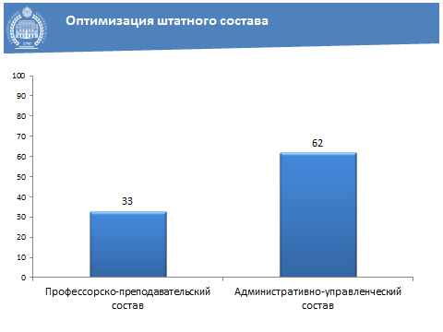
В условиях дозированной субсидии это позволяет нам решать и весьма насущную задачу повышения заработной платы преподавателей и сотрудников университета.
Уже с 1 июля базовая часть зарплаты сотрудников и ППС была повышена соответственно в среднем на 15 %. К концу 2016 года средняя ежемесячная зарплата преподавателей должна быть увеличена до размера 150% средней месячной зарплаты по нашему региону, а к концу 2017 года до - 200%, что тоже расширяет наши возможности в плане «открытости».
Все эти изменения связаны в том числе и с переходом системы высшего образования на новую модель финансового обеспечения, введения нормативно-подушевого подхода к определению затрат на оказание государственных услуг и введения эффективного контракта (с 2017 года). Согласно дорожной карте соотношение ППС – студент:
2016 – 11,1 студ. : 1 ППС
2017 – 11,6 студ. : 1 ППС
2018 – 12,0 студ. : 1 ППС
(Слайд 33)
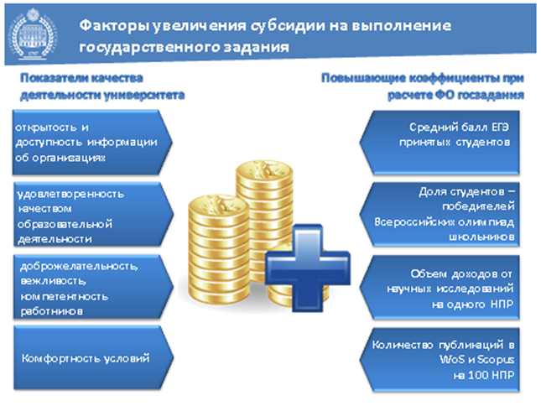
С 2017 года субсидия на выполнение госзадания из федерального бюджета зависит и от выполнения показателей качества оказания услуг учреждением.
Следует иметь в виду, что при невыполнении показателей объема и качества Минфином России установлена обязанность возврата в федеральный бюджет субсидии, приходящейся на объем невыполнения, установленный в госзадании.
С 2016 года в государственном задании включены обязательные показатели качества в соответствии с частью 4 статьи 95.2 Федерального закона от 29.12.2012 г. N 273-ФЗ «Об образовании в РФ».
Приказ Минобрнауки РФ от 05.12.2014 г. N 1547 определил показатели, характеризующие открытость и доступность информации об организациях (в баллах от 0 до 10):
1. открытости и доступности информации об организациях;
2. комфортности условий;
3. доброжелательности, вежливости, компетентности работников;
4. удовлетворенности качеством образовательной деятельности организаций.
(Слайд 34)
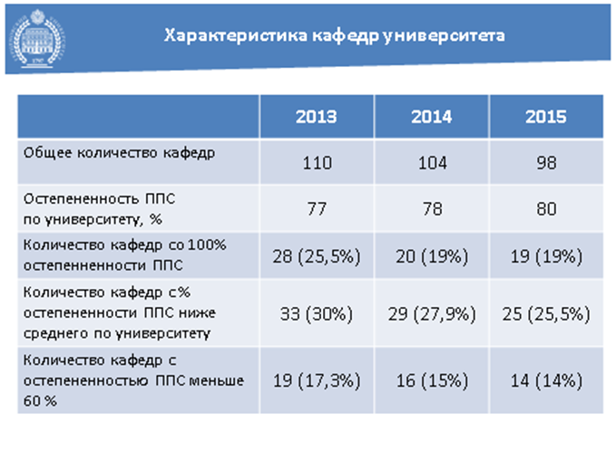
Наш университет всегда отличался высоким уровнем профессионализма профессорско-преподавательского состава. Сегодня в РГПУ им. А.И. Герцена на 98 кафедрах работает 1143 преподавателя. Качественная характеристика кафедр по доле преподавателей, имеющих ученые степени, представлена на слайде. Эти изменения показателей, как видно на слайде, весьма существенны.
Дальнейшее повышение качественного состава и уровня профессионализма кадрового состава будут связаны с введением в 2017 году эффективного контракта и развитием системы повышения квалификации ППС и сотрудников.
Как отметил в своем июньском программном докладе и.о. ректора В.А. Рабош: «В данном направлении мы намерены содействовать дальнейшему развитию доказавшей свою эффективность модели «лидерской» заработной платы с постоянным совершенствованием системы аттестации, развитием внутреннего мониторинга, конкурсных мероприятий, активно задействуя механизмы эффективного контракта. Эта работа будет сопровождаться непрерывным повышением квалификации и стимулированием профессионального развития всех категорий работающих в университете и сочетаться с мощной системой социальной поддержки. Каждый член университетского сообщества должен чувствовать себя защищенным и иметь условия для полной реализации своего профессионального потенциала. За высокими показателями должна идти высокая зарплата».
В течение учебного года особое внимание уделялось вопросам совершенствования нормативной базы, регламентирующей назначение студентам стипендий, а также вопросам создания условий для выявления и поддержки талантливой молодежи.
В 2015/16 учебном году 27 студентов университета получили персональные стипендии Президента, Правительства Российской Федерации, а также Правительства Санкт-Петербурга, по итогам стипендиального конкурса Благотворительного фонда В.Потанина победителями стали 11 студентов. 23 студента были представлены на стипендию правительства Санкт-Петербурга в области русского языка. На празднике «Лучший выпускник Санкт-Петербурга – 2016» Герценовский университет представляла магистрантка института педагогики и психологии Ульяна Ильина. Медалью РГПУ им. А. И. Герцена «Ко всеобщему благу» награждены 15 лучших выпускников университета.
(Слайд 35)
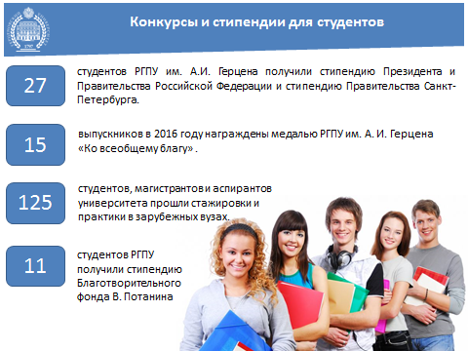
Важное место в контексте распространения передового научно-образовательного опыта занимают программы образовательной и академической мобильности студентов, аспирантов, преподавателей и специалистов РГПУ им. А.И. Герцена.
В течение этого учебного года в зарубежных вузах по широкому кругу специальностей обучались, проходили стажировку и практику 125 студентов, магистрантов и аспирантов университета.
В 2015/2016 учебном году 138 специалистов и сотрудников РГПУ им. А.И. Герцена находились в зарубежных командировках, прошли стажировки в зарубежных вузах, образовательных и исследовательских центрах, а также приняли участие в 81 международных конференциях, семинарах и форумах.
Университет Герцена не первый год становится победителем программы развития деятельности студенческих объединений. После успешного завершения программы 2015 года, в рамках которой был проведен целый ряд крупных мероприятий, мы в очередной раз выиграли конкурс на проведение мероприятий по поддержке программ развития студенческих объединений. Сумма полученной субсидии для финансирования программы – 10 млн. 800 000 руб.
(Слайд 36)
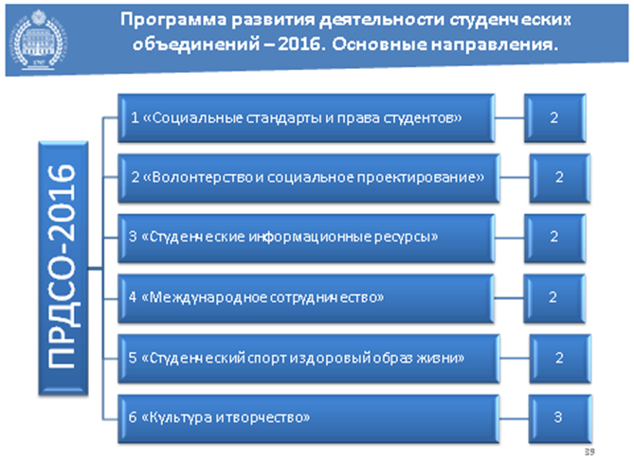
ПРДСО-2016 включает в себя 6 направлений, перечисленных на слайде, в рамках которых в течении года запланировано 13 мероприятий.
За первое полугодие проведены практически все запланированные на этот период мероприятия. Так, например, в апреле проведено крупное мероприятие «Взаимодействие Органов Студенческого Самоуправления и администрации вузов».
(Слайд 37)
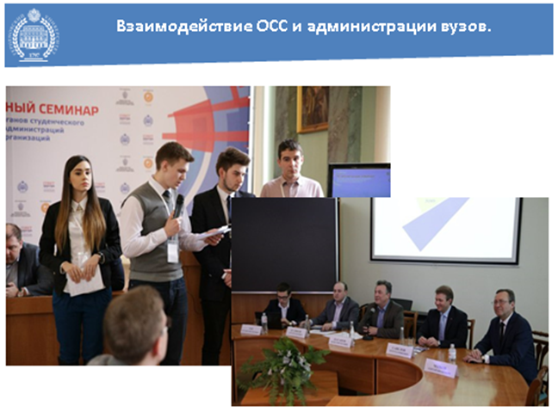
Участниками семинара стали 120 человек - руководители советов обучающихся и проректоры по воспитательной работе из 54 вузов страны.
Проведен ежегодный межвузовский «Конкурс проектов «Моя инициатива в образовании».
(Слайд 38)
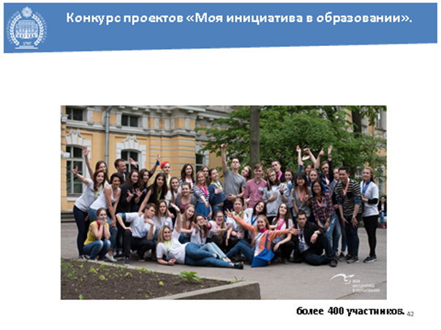
Конкурс направлен на стимулирование инициативы студентов в решении социально значимых проблем своего региона. В этом конкурсе участвовали вузы из 6 Федеральных округов, прежде всего, вузы сетевого консорциума «Педагогические кадры России» и победители конкурса ПРДСО-2016. Конкурс включал в себя этапы: вузовский, региональный, всероссийский и Герценовский молодежный форум победителей, который проходил в период с 17 по 20 мая.
В форуме приняло участие более 400 человек из 6 Федеральных округов Российской Федерации. Участниками форума стали и иностранные студенты, обучающиеся в России.
(Слайд 39)
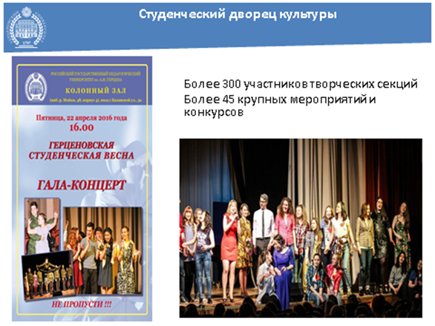
Обучающиеся в университете достаточно активно принимают участие в студиях и мероприятиях студенческого дворца культуры. Всего посещают творческие студии более 300 человек, участвуя и в концертных номерах общеуниверситетского уровня. Всего за год проведено более 45 крупных мероприятий, (10 из них – это городские конкурсы талантливой молодежи, участие в которых приняли студенты подготовленные руководителями студий).
Все более активно развиваются и укрепляются партнерские связи Герценовского университета со значимыми учреждениями культуры и видными деятелями культуры и искусства Санкт-Петербурга и России, которые позволяют реализовывать масштабные и амбициозные творческие проекты, вовлекая в их спектр все большее количество представителей студенческой среды в качестве не только их участников, но и организаторов.
Решению задачи дальнейшего развития «открытости» Герценовского университета успешно служили также такие ежегодные мероприятия как спортивный праздник «Герценовское кольцо», целый ряд мероприятий, посвященных Дню Победы, цикл инклюзивных спортивных мероприятий для студентов вузов и колледжей города. Уже 10 лет мы активно участвуем в таком городском мероприятии (впервые запущенным именно Герценовским университетом) как конкурс студенческих работ по толерантности.
Мы не останавливаемся на достигнутом и ищем новые формы проведения мероприятий, расширяем географию и состав участников. Например, сейчас готовимся к проведению такого крупного городского мероприятия как Парад студенчества. 10 сентября наш университет при поддержке Министерства образования РФ, Агенства Росмолодежи, Правительства Санкт-Петербурга и Совета ректоров вузов получил право выступить оператором такого нового знакового мероприятия как парад студенчества в Санкт-Петербурге.
(Слайд 40)
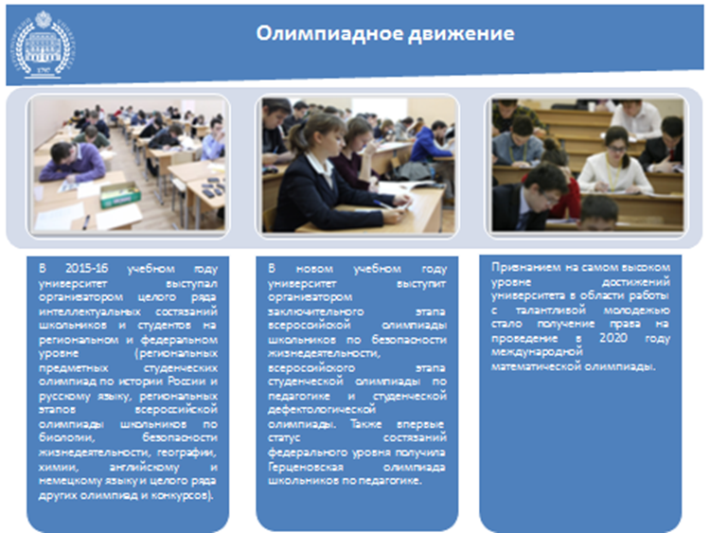

Особое внимание традиционно уделяется работе с талантливой молодежью. Так в 2015-16 учебном году университет выступал организатором целого ряда интеллектуальных состязаний школьников и студентов на региональном и федеральном уровне (региональных предметных студенческих олимпиад по истории России и русскому языку, региональных этапов всероссийской олимпиады школьников по биологии, безопасности жизнедеятельности, географии, химии, английскому и немецкому языку и целого ряда других олимпиад и конкурсов). Герценовская педагогическая олимпиада бакалавров «Педагогические ориентиры» в 2016 г. впервые получила статус интеллектуальных состязаний всероссийского уровня, что дает ее дипломантам право внеконкурсного поступления.
В новом учебном году университет выступит организатором заключительного этапа всероссийской олимпиады школьников по безопасности жизнедеятельности, всероссийского этапа студенческой олимпиады по педагогике и студенческой дефектологической олимпиады. Также впервые в 2016 г. статус состязаний федерального уровня получила Герценовская олимпиада школьников по педагогике, дающая право внеконкурсного поступления на программы бакалавриата по направлению подготовки «Педагогическое образование». Это позволит более целенаправленно проводить профориентационный отбор абитуриентов и повысить качество набора.
Признанием на самом высоком уровне достижений университета в области работы с талантливой молодежью стало получение в этом году права на проведение в 2020 году международной математической олимпиады. РГПУ им. А. И. Герцена выступил с инициативой проведения этих состязаний в Санкт-Петербурге, которая была поддержана Министерством образования и науки РФ, а также губернатором города Г.С. Полтавченко.
Заметным явление в жизни факультетов и институтов стало освоение новых измерений творческого пространства, которое предоставляет возможности для демонстрации научно-образовательных достижений, презентации творческих продуктов студентов и преподавателей, расширяет возможности их личностной и профессиональной самореализации. Так например, в 7-м корпусе создается центр художественно-эстетического воспитания и творчества на базе института изобразительного искусства. В помещениях бывшего медицинского центра на Московском проспекте 80 будет размещаться вновь создаваемый центр развития детей на базе института детства.
В этом году приняты серьезные меры по укреплению и развитию материальной базы РГПУ им. А,И, Герцена. Университет добился выделения субсидии на капремонт в размере 40 млн. руб. Плановые ремонтные работы находятся на финальной стадии на агробиологической станции «Вырица» и геостанции «Железо».
Впервые за долгие года осуществляется комплексный ремонт в Институте детства, в котором задействованы все этажи. Отдельные ремонтные работы ведутся в зданиях на Мойке 48, Лиговском проспекте 275, Малой Посадской 26, а также здании общежития на Новоизмайловском проспекте. Начата подготовка университета к зиме и ремонт теплосетей. Кроме того, в Министерство образования и науки подана заявка на выделение дополнительных средств для ремонта других важных объектов.
В июне проведена работа по определению эффективности деятельности медико-оздоровительного центра. Планируется оптимизация штатов с одновременным расширением перечня услуг для студентов.
Отдельной серьезной проблемой всегда было и остается заселение иногородних студентов в общежития. Для решения этой проблемы в Минобрнауки направлен запрос о рассмотрении возможности мены части не приспособленного к учебным целям здания и находящегося в аренде на 25 лет на 3-х этажное здание общежития. Кроме того благодаря договоренности ректора с ректором технологического университета мы получим в этом году дополнительно 100 мест для нуждающихся студентов. На уровне города решается вопрос по заселению студентов в доходные дома. Расширение возможностей поселения студентов в общежитие – это также расширение нашей открытости!
(Слайд 41)
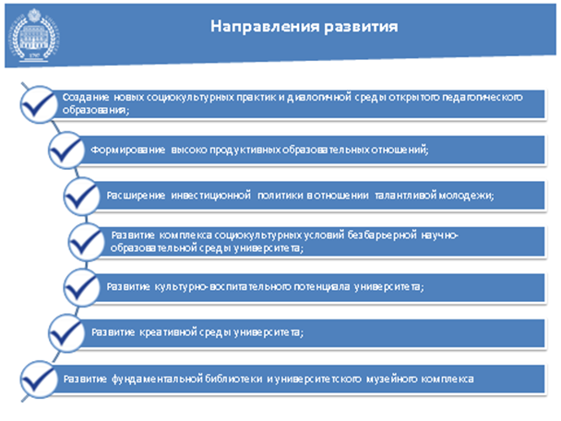
Развитие такого важнейшего направления университета, как создание продуктивной среды личностной и профессиональной самореализации обучающихся и сотрудников мы видим в следующем:
- создание новых социокультурных практик и диалогичной среды открытого педагогического образования;
- формирование высоко продуктивных образовательных отношений;
- расширение инвестиционной политики в отношении талантливой молодежи;
- развитие комплекса социокультурных условий безбарьерной научно-образовательной среды;
- развитие культурно-воспитательного потенциала университета как платформы поддержки социально-культурных инициатив, работы с талантливой молодежью и организации интеллектуальных состязаний;
- развитие креативной среды университета на основе внедрения современных моделей управления развитием человеческих ресурсов;
- развитие фундаментальной библиотеки и университетского музейного комплекса как инструментов трансляции уникального опыта развития педагогического образования в России.
(Слайд 42)
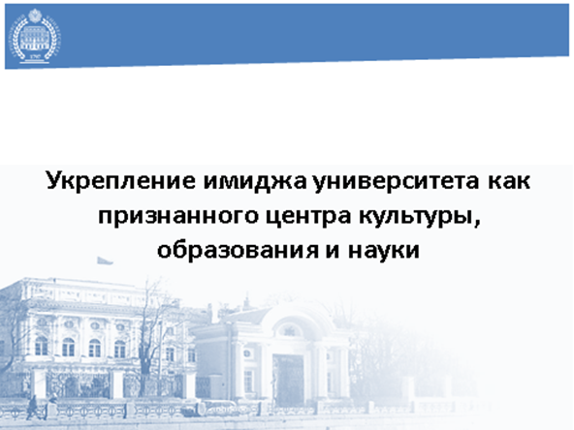
Уважаемые коллеги! В условиях возрастающей конкуренции среди российских вузов нам не только удалось сохранить стабильно высокие позиции в российских и международных рейтингах университетов, а даже существенно улучшить их по ряду российских рейтингов. Так мы поднялись на 12 позиций в рейтинге брендов университетов России по версии исследовательской группы Интерфакс, разделив 28-29 позицию с НИУ Московский авиационный институт.
(Слайд 43)
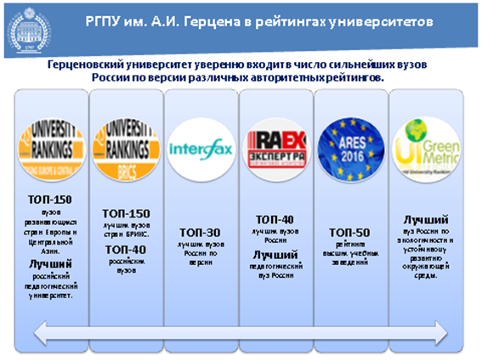
Если проанализировать результаты рейтингований, можно утверждать, что мы удерживаем прочные позиции в числе 40 лучших российских университетов. И в одной компании с нами ведущие федеральные и научно-исследовательские университеты России.
(Слайд 44)
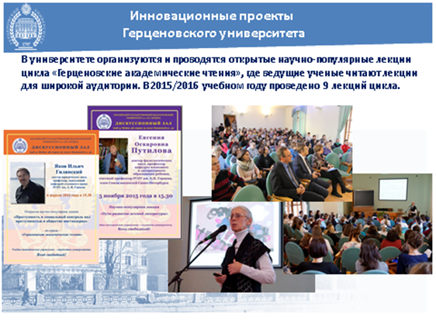
Имидж университета, как открытой площадки конечно же, создается, прежде всего, высоким уровнем профессорско-преподавательского состава. В 2015 году взял старт проект, который включал цикл открытых научно-популярных лекций «Герценовские академические чтения» ведущих преподавателей университета. (За учебный год прочитано 9 лекций, которые посетили не только студенты нашего университета, но и студенты других вузов, жители города, интересующиеся затрагиваемыми в лекциях проблемами).
В 2015/2016 учебном году на базе РГПУ им. А.И. Герцена было организовано и проведено свыше 400 различных международных мероприятий. К числу наиболее значимых, с количеством участников более 100 человек, следует отнести организованные и проведённые на базе РГПУ им. А.И. Герцена целый ряд научно-практических конференций.
Кроме того на базе нашего университета были проведены также различные международные мероприятия при участии Генеральных консульств Норвегии, Швеции, Японии, Швейцарии.
За многие годы своего существования университет утвердился в статусе ведущей федеральной площадки педагогического образования реализуя функции одного из главных методических центров.
Как известно в 2015 году завершился процесс реформирования системы учебно-методических объединений. Представители РГПУ им. А. И. Герцена вошли в Президиум федерального УМО ВО и в 10 экспертных советов ФУМО ВО «Образование и педагогические науки».
В 2015-2016 учебном году продолжилось развитие сетевого взаимодействия. За данный учебный год к договору о сетевом объединении «Педагогические кадры России» присоединилось ещё 4 вуза (Крымский федеральный университет имени В.И. Вернадского, Ярославский государственный университет им. П.Г. Демидова, Оренбургский государственный педагогический университет и Государственный гуманитарно-технологический университет). В настоящее время сетевой консорциум объединяет 58 вузов.
(Слайд 45)
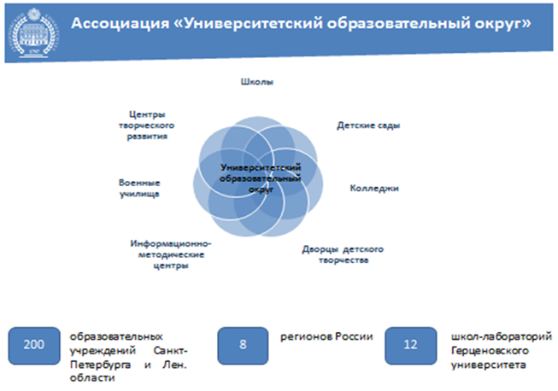
Особо хочу подчеркнуть, что впервые после долгого перерыва весной этого года мы провели встречу участников Ассоциации «Университетский образовательный округ».
Инициированная в своё время нашим университетом Ассоциация «Университетский образовательный округ» сегодня объединяет более 200 образовательных учреждений Санкт-Петербурга, Ленинградской области и 8 регионов России. В Ассоциацию входят: школы, детские сады, колледжи, дворцы детского творчества, информационно-методические центры, военные училища, центры творческого развития, школы лаборатории Герценовского университета и др.
Поскольку до сих пор имела место проблема нашей недостаточной связи с нашим главным работодателем – школой, поэтому мы считаем это направление работы одним из важнейших в свете намечающихся тенденций в государственной образовательной политике.
В настоящее время мы начали подготовку к VIII образовательному форуму, одной из площадок, которых будет наш Университет. Важнейшим аспектом деятельности в новом юбилейном году является организация намеченной к проведению на нашей базе III Педагогической Ассамблеи. Идея Ассамблеи была озвучена и.о. ректора Василием Антоновичем Рабошем и поддержана министром О.В. Васильевой.
Отдельные перспективы развитием университета как социокультурного пространства открытого педагогического образования мы связываем с задачами содействия социально-экономического развития субъектов РФ средствами образования.
(Слайд 46)
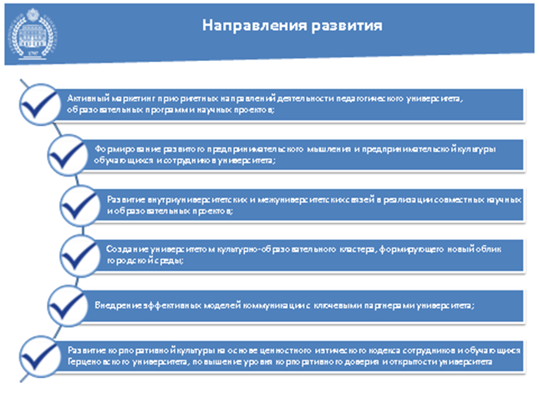
Укрепление имиджа университета как признанного центра культуры, образования и науки планируется реализовать в рамках следующих мероприятий:
- активный маркетинг приоритетных направлений деятельности педагогического университета;
- формирование развитого предпринимательского мышления и предпринимательской культуры обучающихся и сотрудников университета;
- развитие внутриуниверситетских и межуниверситетских связей;
- создание университетом культурно-образовательного кластера, формирующего новый облик городской среды, включение в городские программы пространственно-территориального развития;
- развитие корпоративной культуры.
Уважаемые коллеги! Уже сегодня следует обратить внимание, что в 2019 году нам предстоит еще один важный этап – процедура государственной аккредитации университета. Отмечу, что идеология аккредитационной процедуры такова, что подготовится к ней за 2-3 месяца невозможно. Поэтому необходима, чтобы каждый день все работало так, как будто аккредитация будет завтра, и готовится к этому мы начинаем уже сегодня. С целью подготовки к государственной аккредитации, которая должна состояться 2018/2019 учебном году, в прошедшем текущем году прошли плановые проверки учебных структурных подразделений по вопросам организации учебного процесса. Одним из выводов, является необходимость развития системы внутреннего аудита и формирование группы экспертов, которые могли бы не только провести консультативные встречи с учебными подразделениями, но и решать вопросы подготовки ОПОП ВО к процедуре профессионально-общественной аккредитации и международной аккредитации.
(Слайд 47)
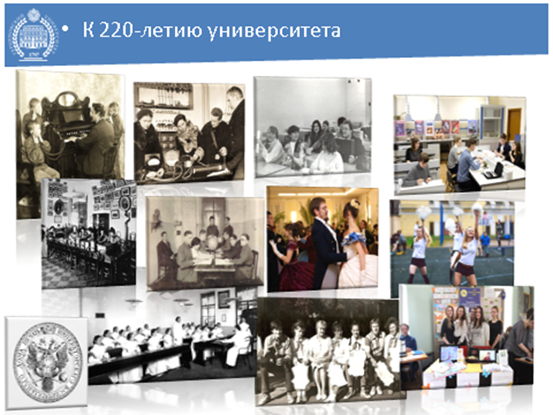
2016-2017 учебный год, первый год реализации новой программы 2020 – это тот период когда мы будем отмечать юбилейную дату – 220 лет со дня основания нашего славного учебного заведения (есть что-то мистическое в совпадении этих цифр). Сама уникальная история нашего университета обязывает нас, опираясь на фундаментальные научно-образовательные традиции, бережно сохраняя и продолжая их укреплять статус и повышать имидж Герценовского университета.
Для нас сегодня очень важно продуманно и тщательно подготовится к этому юбилейному году, который, несомненно, будет способствовать развитию университета как центра открытого педагогического образования.
Подводя итоги прошедшего учебного года и выстраивая основные стратегические направления, а также формулируя задачи на новый учебный год на основе принятой Программы – 2020, мы должны определить генеральную, сквозную тему нашей деятельности в этом учебном году (тему года).
(Слайд 48)
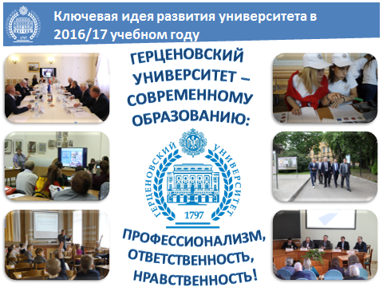
С учетом нашего высокого статуса и имиджа наших сегодняшних успехов и достижений, а также новых стратегических задач развития Российского образования и новых приоритетов в деятельности Министерства образования РФ предлагается следующая формулировка темы нового 2017- 2018 учебного года:
Герценовский университет – современному образованию:
Профессионализм,
Ответственность,
Нравственность!
Уважаемые коллеги!
И в заключение своего доклада хочу поздравить всех с началом нового учебного года. Желаю всем здоровья и успехов, а нашему университету – благополучия и процветания.

(Слайд 49)
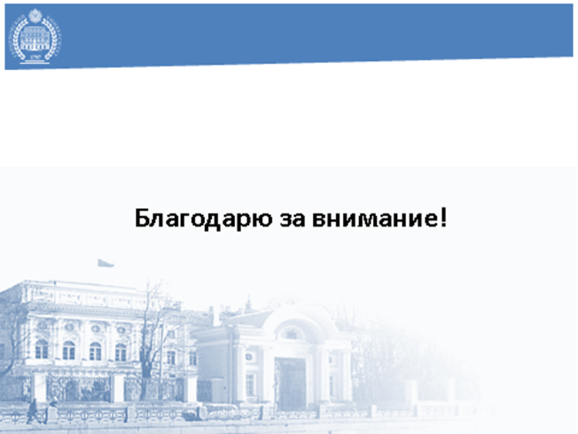
Хочу также поблагодарить всех, кто принял участие в подготовке к этому совету!
Благодарю за внимание!

